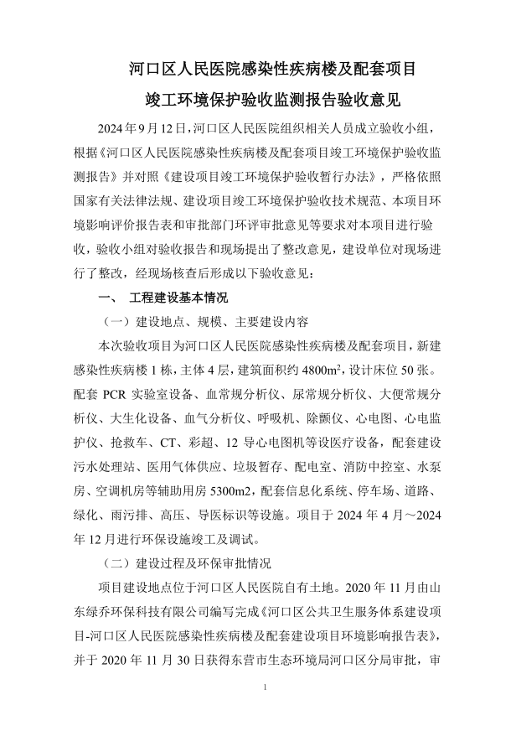 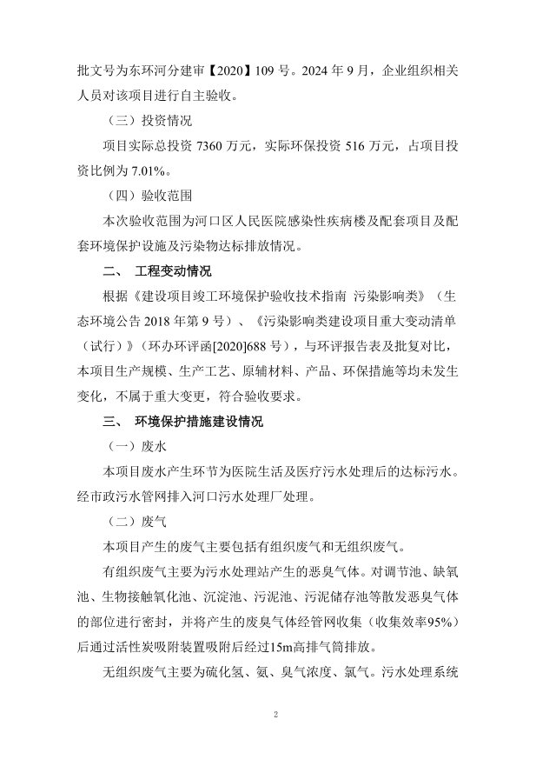 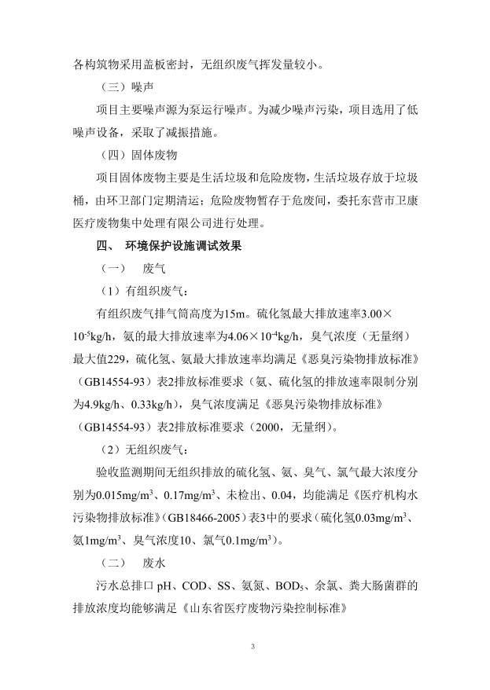 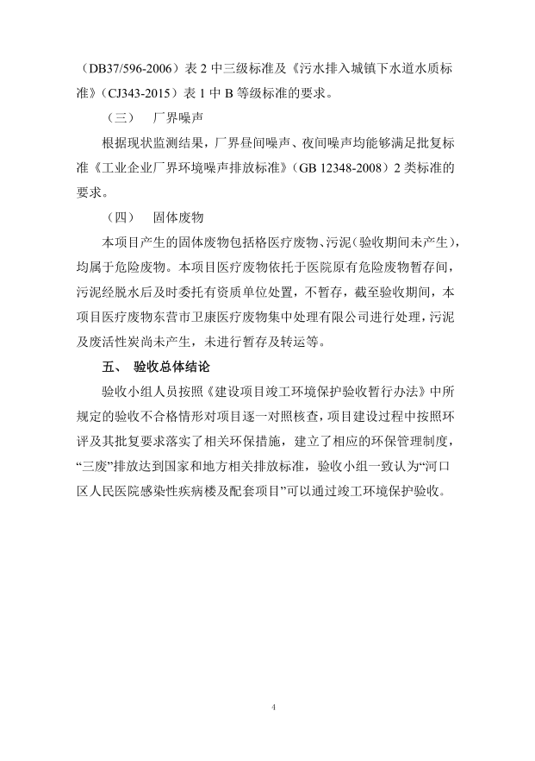

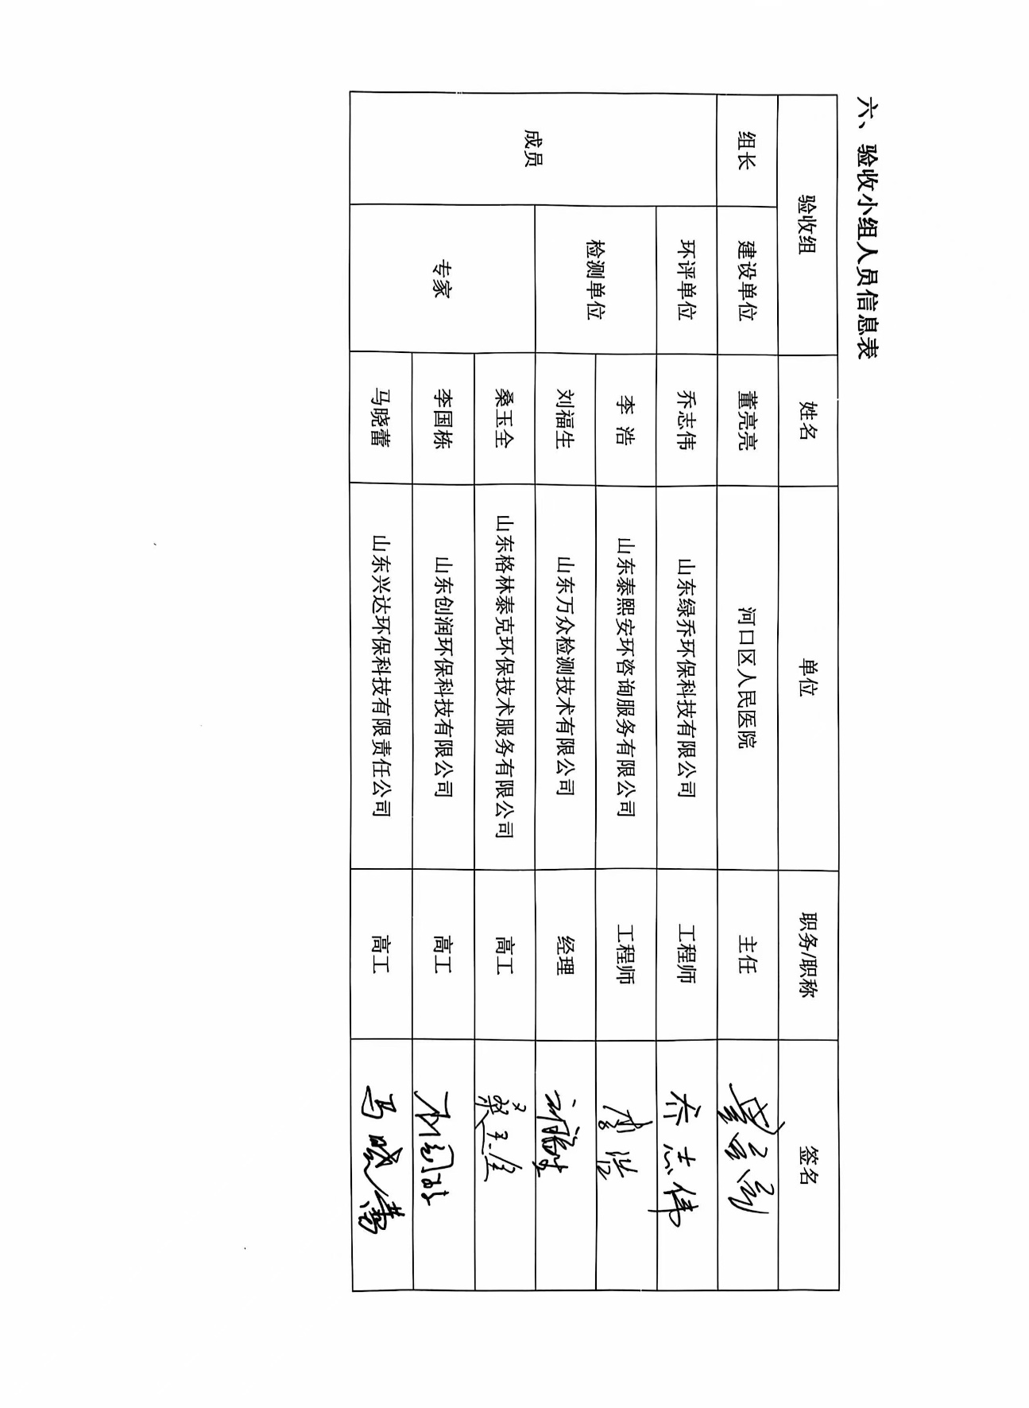

**修改说明**

|  |  |  |
| --- | --- | --- |
| 序号 | 验收报告修改意见 | 修改说明 |
| 1 | 核实相关法律依据 | 第2章节 验收依据修改了相关的标准 |
| 2 | 调试及竣工时间全文统一 | 对文中的调试时间及竣工时间进行了校核 |
| 3 | 校核工程组成一览表 | 对表3.3-1 本项目工程组成一览表进行了补充完善 |